Отчет воспитателя Дозоровой Алены Иннокентьевны о проделанной работе в период дистанционного обучения
1 младшая группа
Дата: 13.05.2020г.
День недели: Среда
В обучении приняло участие 3 детей.
По расписанию 3 занятия по 10 минут.
Текущая образовательная деятельность данного дня осуществлялась по следующим образовательным областям:
- Музыка
- Развитие речи
- Конструирование

- «Развитие речи»
Тема: Чтение сказкиВ. Бианки «Лис и мышонок»
Цели: Познакомить детей с произведением В. Бианки «Лис и мышонок», учить помогать воспитателю читать сказку, договаривая слова и небольшие фразы.
Родителям было предложено прочитать сказку В. Бианки «Лис и мышонок», побеседовать с детьми по содержанию сказки, рассмотреть иллюстрации. Мною дана краткая инструкция с обьяснением к данному занятию.
Отзывы родителей: Здравствуйте) сказку прочитали, побеседовали, ребенок с большим удовольствием слушал и отвечал на мои вопросы.
Фотоотчет о проделанной работе родителей с детьми:
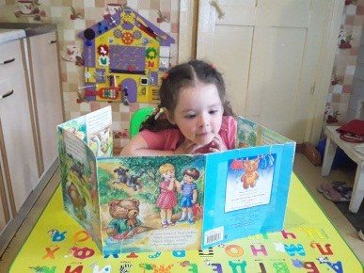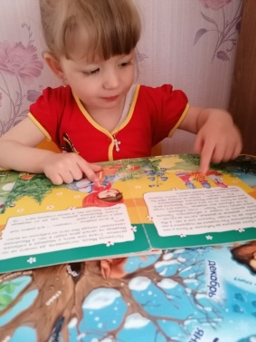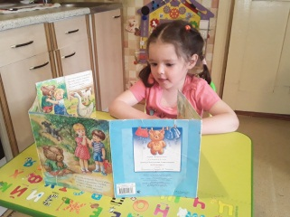
- «Конструирование»
Тема занятия: «Дорога для машины»
Цель занятия: Учить располагать кирпичики в ряд узкой гранью друг другу; развивать мелкую моторику.
Было предложено сделать постройку «Дорогу для машины», а затем обыграть постройку. Дана краткая инструкция с объяснением по выполнению данной постройки.
Отзывы родителей: Здравствуйте) данное задание ребенок выполнил с удовольствием, сделали дорогу для машины вместе, после обыграли постройку.. Спасибо за такое интересное занятие!
